**DAISHINKAN**

**Presenta**

Ángel Jair león estrella

Cesar David Ugalde Ramírez

Luis Gustavo Rodríguez Domínguez

Rigoberto López

**SmartSignals**

# Introducción

En la era actual, donde la tecnología y la sociedad están estrechamente entrelazadas, los hackáthones se han convertido en espacios cruciales para explorar soluciones innovadoras a los desafíos que enfrenta nuestra sociedad digital. en el presente documento abordaremos los resultados centrados en la identificación de necesidades digitales en el estado de Querétaro, teniendo una inclusión completa a la ciudadanía, y que brinde la solución a una problemática que podamos identificar dentro de la sociedad queretana.

Ayudando a la digitalización del estado fomentando un desarrollo integral entre la seguridad y la tecnología.

**"Transformando Hoy, Conectando Mañana: Nuestra Ciudad en la Vanguardia Digital"**

# Planteamiento del problema

Según un análisis realizado por el Instituto Nacional de Estadística y Geografía (INEGI) en el año 2021, se reveló que en el estado de Querétaro el 71.9% de los semáforos operan de manera eficiente, en contraste con el promedio nacional que se sitúa en un 63%. Estos datos representan un indicador valioso que señala la eficacia del sistema de semáforos en el estado. Sin embargo, la cantidad de vehículos circulando en la entidad han ido incrementado de manera exponencial al crecimiento de la ciudad, por lo que se puede evidenciar la presente deficiencia en el sistema de tránsito de la ciudad y en específico de los semáforos, que lejos de ser un apoyo para la agilización de la vialidad se vuelven un inconveniente al no poder priorizar de una manera mas eficiente el flujo de vehículos que puede oscilar dependiendo de las circunstancias de la ciudad ya que existen horas pico que requiere de un ajuste de las señalizaciones para poder agilizarlo, de igual modo el estado de Querétaro al ser una ciudad turística los fines de semana o al existir algún evento extraordinario puede sufrir de una carga excesiva de vehículos circulando, esto no solo afecta la percepción de la ciudadanía del estado sino también de las personas que nos visitan y que as su ves pueden entorpecer la circulación de vehículos de emergencia y así mismo afecten otros servicios primordiales para la seguridad ciudadana y para el bienestar del pueblo queretano.

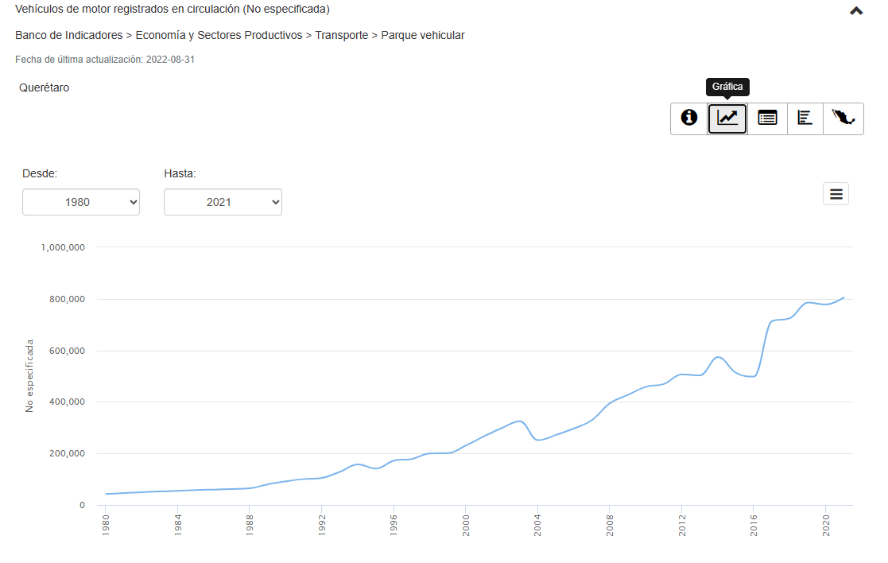

INEGI. (1998). *México en cifras*

**SOLUCION DEL PROBLEMA**

**SmartSignals**

**Objetivo:**

Implementar un sistema de tráfico inteligente en el Estado de Querétaro con el propósito de mejorar la movilidad, la seguridad vial y la sostenibilidad en la región, mediante la integración de tecnologías avanzadas de gestión de tráfico y la optimización de la infraestructura vial existente. Este proyecto no solo busca transformar la experiencia de movilidad de los ciudadanos, sino también posicionar a Querétaro como una ciudad innovadora y tecnológica en el ámbito de la gestión del tráfico.

**Justificación**

Los sistemas de tráfico inteligente permiten la recopilación y el análisis en tiempo real de datos relacionados con el tráfico, lo que facilita la toma de decisiones informadas para la gestión del flujo vehicular. Esto conduce a una mejor distribución del tráfico en las vías y una reducción de la congestión en horas pico en el estado de Querétaro. Esto permite una respuesta más rápida de los servicios de emergencia y ayuda a prevenir colisiones, mejorando la seguridad en las carreteras. La integración de tecnologías avanzadas de monitoreo y control permitirá una gestión eficiente del flujo vehicular, reduciendo los tiempos de viaje y las emisiones de gases contaminantes. Además, esta iniciativa impulsará la modernización de la infraestructura urbana, mejorará la calidad de vida de los habitantes y fortalecerá la imagen del estado como un centro de innovación y desarrollo tecnológico en la región.

**Alcance del proyecto**

El objetivo principal del proyecto es mejorar la seguridad vial y la eficiencia del tráfico en una determinada ciudad o área. Los objetivos específicos del proyecto incluyen:

* Reducir el número de accidentes de tráfico.
* Mejorar la fluidez del tráfico.
* Aumentar el cumplimiento de las normas de tráfico.

Entregables del proyecto

Los entregables del proyecto incluyen:

* La instalación de semáforos inteligentes en una determinada cantidad de intersecciones.
* La integración de los semáforos inteligentes con el sistema de vigilancia C4.
* La instalación de cámaras de fotomultas en una determinada cantidad de intersecciones.
* La capacitación del personal de mantenimiento y operación de los sistemas.

Recursos del proyecto

Los recursos del proyecto incluyen:

* Presupuesto: que debe incluir la comunicación con los semáforos con fibra óptica para una mejor comunicación y una nula perdida de datos, un espaciao para el almacenamiento de big data.
* Tiempo: El proyecto debe completarse dentro de un plazo determinado.
* Personal: El proyecto requiere un equipo de profesionales con las habilidades y experiencia necesarias para instalar y operar los sistemas.

Etapas del proyecto

El proyecto se puede dividir en las siguientes etapas:

* Etapa de planificación: En esta etapa, se definen los objetivos, el alcance, los entregables, los hitos y los recursos del proyecto.
* Etapa de implementación: En esta etapa, se instalan los semáforos inteligentes, se integran con el sistema de vigilancia C4 y se instalan las cámaras de foto multas.
* Etapa de pruebas: En esta etapa, se prueba el funcionamiento de los sistemas.
* Etapa de implementación: En esta etapa, los sistemas entran en funcionamiento.

Control del proyecto

El proyecto debe ser controlado para garantizar que se complete dentro del presupuesto, el tiempo y los requisitos especificados. Para ello, se pueden utilizar las siguientes herramientas de control:

* Gestión de riesgos: La gestión de riesgos ayuda a identificar y mitigar los riesgos del proyecto.
* Gestión de calidad: La gestión de calidad ayuda a garantizar que el proyecto cumpla con los requisitos especificados.
* Gestión de cambios: La gestión de cambios ayuda a controlar los cambios en el proyecto.

Comunicación

La comunicación es esencial para el éxito del proyecto. El equipo del proyecto debe comunicar de manera efectiva con las partes interesadas clave, como las autoridades competentes, los ciudadanos y los usuarios de los sistemas.

Este es solo un ejemplo del alcance del proyecto para la implementación de semáforos inteligentes con sistemas de vigilancia C4 y cámaras de fotomultas. El alcance del proyecto puede variar según las necesidades específicas de la ciudad o área en la que se implementarán los sistemas.

**Marco teórico:**

**¿Qué son los semáforos inteligentes?**

Los semáforos inteligentes son sistemas avanzados de control de tráfico que utilizan sensores y algoritmos para adaptarse a las condiciones del tráfico en tiempo real.

A diferencia de los semáforos convencionales, que siguen un temporizador fijo, estos semáforos ajustan sus ciclos de luz verde y roja en función de la demanda de vehículos y peatones. Esto permite una mejor gestión del flujo de tráfico y reduce la congestión en las intersecciones.

**¿Cómo funcionan?**

Los semáforos inteligentes utilizan una combinación de sensores, cámaras y algoritmos para detectar la presencia de vehículos y peatones en las intersecciones. Estos sensores pueden ser inductivos, ópticos o de radar, y están instalados en la superficie de la carretera o en postes cercanos.

La información recopilada por los sensores se envía a una unidad de control central que procesa los datos y ajusta los ciclos de los semáforos en consecuencia. Los algoritmos empleados pueden ser basados en aprendizaje automático, lo que permite que el sistema mejore su desempeño con el tiempo a medida que recopila más datos.

Beneficios para los conductores y peatones La implementación de semáforos inteligentes tiene varios beneficios tanto para conductores como para peatones, entre ellos:

1. Reducción de la congestión: Al adaptarse a las condiciones del tráfico en tiempo real, los semáforos inteligentes pueden mejorar el flujo de vehículos y reducir la congestión en las intersecciones. Esto puede disminuir los tiempos de viaje y mejorar la eficiencia del transporte.
2. Mayor seguridad: Los semáforos inteligentes pueden reducir la probabilidad de accidentes al garantizar que los vehículos y peatones tengan tiempo suficiente para cruzar las intersecciones de manera segura. Además, pueden adaptarse a situaciones de emergencia, dando prioridad a vehículos de emergencia como ambulancias o camiones de bomberos.
3. Ahorro de combustible y reducción de emisiones: Al reducir la congestión y los tiempos de espera en las intersecciones, los semáforos inteligentes pueden contribuir a un menor consumo de combustible y, por lo tanto, a una reducción de las emisiones de gases de efecto invernadero. Esto es beneficioso tanto para el medioambiente como para la economía.
4. Mejora de la experiencia del peatón: Los semáforos inteligentes también pueden adaptarse a las necesidades de los peatones, ajustando los tiempos de cruce en función de la demanda y garantizando que los peatones puedan cruzar las intersecciones de manera segura y eficiente.

**Sistemas de Monitoreo en Tiempo Real**

**Importancia de la información en tiempo real**

La información en tiempo real es crucial para la gestión eficiente del tráfico, ya que permite a las autoridades y a los conductores tomar decisiones informadas basadas en las condiciones actuales de la carretera.

Los sistemas de monitoreo en tiempo real proporcionan datos precisos sobre la velocidad, el flujo y la densidad del tráfico, así como información sobre accidentes, obras en la carretera y condiciones meteorológicas adversas.

**Tecnologías utilizadas**

Los sistemas de monitoreo en tiempo real emplean una variedad de tecnologías para recopilar y procesar información sobre las condiciones del tráfico. Algunas de estas tecnologías incluyen:

1. Cámaras de circuito cerrado de televisión (CCTV): Estas cámaras están ubicadas en puntos estratégicos a lo largo de las carreteras y autopistas, y transmiten imágenes en tiempo real a centros de control de tráfico.
2. Sensores de tráfico: Estos dispositivos, como los sensores de bucle inductivo y los sensores de radar, se utilizan para medir la velocidad y la densidad del tráfico. Los datos recopilados por estos sensores se transmiten a centros de control de tráfico para su análisis y procesamiento.
3. Sistemas de localización de vehículos: Los sistemas de posicionamiento global (GPS) y otras tecnologías de localización de vehículos permiten rastrear la ubicación y el movimiento de vehículos en tiempo real. Esta información puede utilizarse para identificar patrones de tráfico y detectar problemas en la red vial.
4. Redes de comunicación: Las redes inalámbricas y de fibra óptica permiten la transmisión de datos en tiempo real entre dispositivos y centros de control, lo que garantiza una comunicación rápida y eficiente.

**Impacto en la seguridad vial**

Los sistemas de monitoreo en tiempo real pueden mejorar significativamente la seguridad vial al proporcionar información actualizada y precisa sobre las condiciones del tráfico.

Al detectar accidentes o problemas en la carretera de manera rápida y eficiente, estos sistemas permiten a las autoridades responder con prontitud y coordinar acciones para reducir el impacto en el tráfico y prevenir accidentes secundarios.

Además, al informar a los conductores sobre las condiciones de la carretera en tiempo real, los sistemas de monitoreo pueden ayudar a prevenir accidentes al permitir que los conductores ajusten su comportamiento y tomen rutas alternativas en caso de congestión o condiciones peligrosas.

**Objetivo:**

Aprovechar la inversión tan grande que realizó el estado en años anteriores con respecto al tema de foto multas y de esta forma implementar un sistema que nos permita

**Justificación**

Los sistemas de tráfico inteligente permiten la recopilación y el análisis en tiempo real de datos relacionados con el tráfico, lo que facilita la toma de decisiones informadas para la gestión del flujo vehicular. Esto conduce a una mejor distribución del tráfico en las vías y una reducción de la congestión en horas pico en el estado de Querétaro. Esto permite una respuesta más rápida de los servicios de emergencia y ayuda a prevenir colisiones, mejorando la seguridad en las carreteras.

**BIBLIOGRAFIA**

 INEGI. (1998). México en cifras. [https://www.inegi.org.mx/app/areasgeograficas/?ag=07000022#tabMCcollapse-Indicadores](https://www.inegi.org.mx/app/areasgeograficas/?ag=07000022" \l "tabMCcollapse-Indicadores)

Medición de velocidad. (s/f). Hikvision. Recuperado el 20 de agosto de 2023, de <https://www.hikvision.com/es-la/solutions/solutions-by-function/speed-measurement/>

de Conteúdo, A. (2022, octubre 2). O que são semáforos inteligentes. Portal do Trânsito. <https://www.portaldotransito.com.br/noticias/mobilidade-e-tecnologia/o-que-sao-semaforos-inteligentes/>

Rosas, S. (2014, julio 11). Querétaro se enfila hacia el colapso vial. El Financiero. <https://www.elfinanciero.com.mx/sociedad/queretaro-se-enfila-hacia-el-colapso-vial/>

Argüello, F. (2023, abril 10). Control de Tráfico: Tecnología inteligente 2023. Felipe Argüello. <https://www.infoteknico.com/tecnologia-de-control-de-trafico/>

Conde, C. (2023, julio 11). Querétaro segunda ciudad con más tráfico: Waze. Diario de Querétaro | Noticias Locales, Policiacas, de México, Querétaro y el Mundo. <https://www.diariodequeretaro.com.mx/local/queretaro-segunda-ciudad-con-mas-trafico-en-verano-10357338.html>

¿Qué es Machine Learning? (s/f). Ibm.com. Recuperado el 20 de agosto de 2023, de <https://www.ibm.com/mx-es/analytics/machine-learning>